**Коммерческое предложение**

Предлагаем Вам приобрести у нас самосвал Scania P400

**Год выпуска:**  2013

**Пробег, км:** 550000

**Колесная формула:** 6х4

**Грузоподъемность:** 25 тонн

Самосвал в отличном техническом состоянии, прошел полное ТО, готов для дальнейшей эксплуатации.

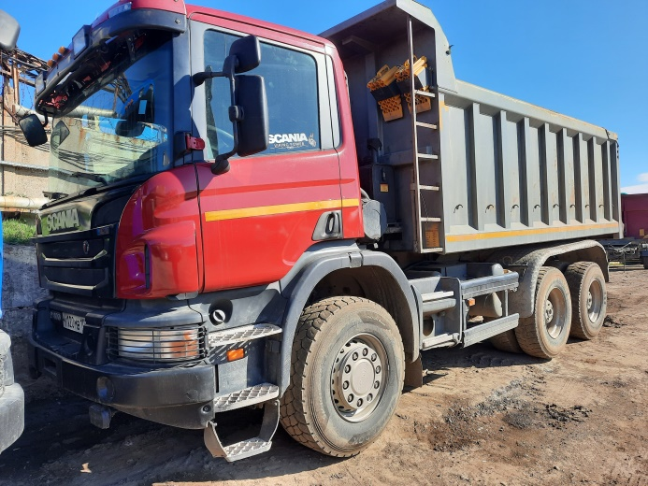 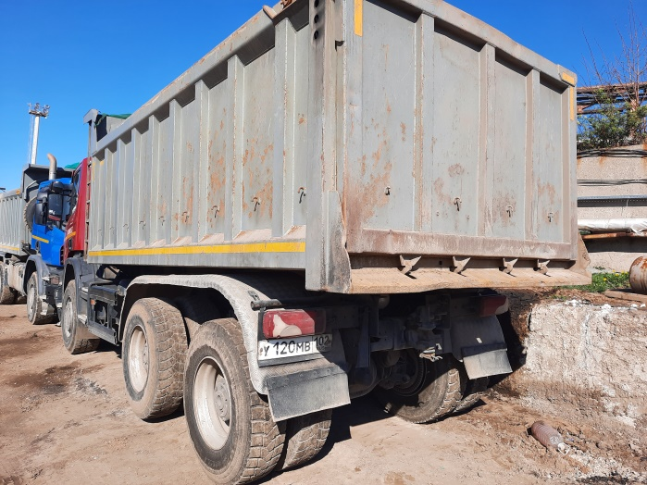

**Цена: 4 900 000 руб. с НДС**

**Готов ответить на все возникшие вопросы по телефону 8-917-775-89-96**